Presseinformation

Knick auf der MEORGA in Leverkusen

Berlin – Knick Elektronische Messgeräte stellt auf der MEORGA Rheinland, die am 16. Mai 2018 in der Ostermann-Arena in Leverkusen stattfindet, am Stand H10 aus.
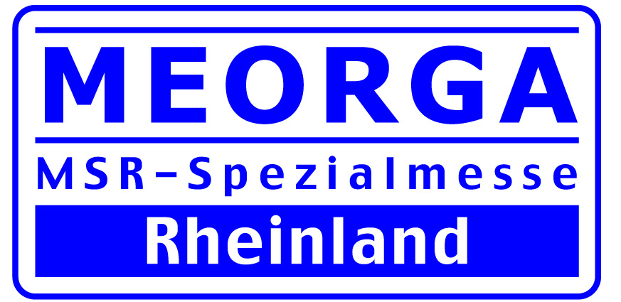
Hier präsentiert das Berliner Unternehmen einen Querschnitt seines Portfolios, das sich in Analysenmesssysteme und Sensoren für die Flüssigkeitsanalyse sowie in hochwertige Trennverstärker für den Anlagenbau und die industrielle Automatisierung untergliedert. Auf dem Gebiet der Flüssigkeitsanalyse gilt Knick als führender Hersteller von Wechselarmaturen für Extrembedingungen und hat sich als Miturheber der digitalen Sensortechnologie Memosens einen Namen gemacht. Im Bereich der Interfacetechnik entwickelt und produziert das Traditionsunternehmen seit Jahrzehnten hochwertige Trennverstärker und Messumformer für die chemische Industrie, den Anlagenbau und die Energieerzeugung, die sich durch perfekte galvanische Trennung, maximale Präzision und hohe Lebensdauer auszeichnen.

Bilder: | meorga-logo_rheinland_leverkusen-1 | Zeichen: | 936
Dateiname: | 201804012_pm_meorga_2018_leverkusen | Datum: | 18.04.2018
Unternehmenshintergrund
Knick Elektronische Messgeräte GmbH & Co. KG wurde vor über 70 Jahren von Dipl. Ing. Ulrich Knick in Berlin gegründet und wird heute in familiärer Tradition fortgeführt. Das innovationsfreudige Unternehmen stellt Gerätereihen für die Mess- und Regelungstechnik für die chemische Industrie, den Anlagenbau und die Industrieautomatisierung her.

Kontakt:  Knick Elektronische  Messgeräte GmbH & Co. KG  Alina Rose  Marketing Communication  Beuckestraße 22  14163 Berlin  Tel.: +49 (0) 30 / 8 01 91-0  Fax: +49 (0) 30 / 8 01 91-200  E-Mail: info@knick.de  Internet: www.knick.de |  | gii die Presse-Agentur GmbH  Immanuelkirchstraße 12  10405 Berlin  Tel.: +49 (0) 30 / 53 89 65-0  Fax: +49 (0) 30 / 53 89 65-29  E-Mail: info@gii.de  Internet: www.gii.de

